CNE hace un llamado para que con buenas prácticas disfrutemos de una Navidad Segura
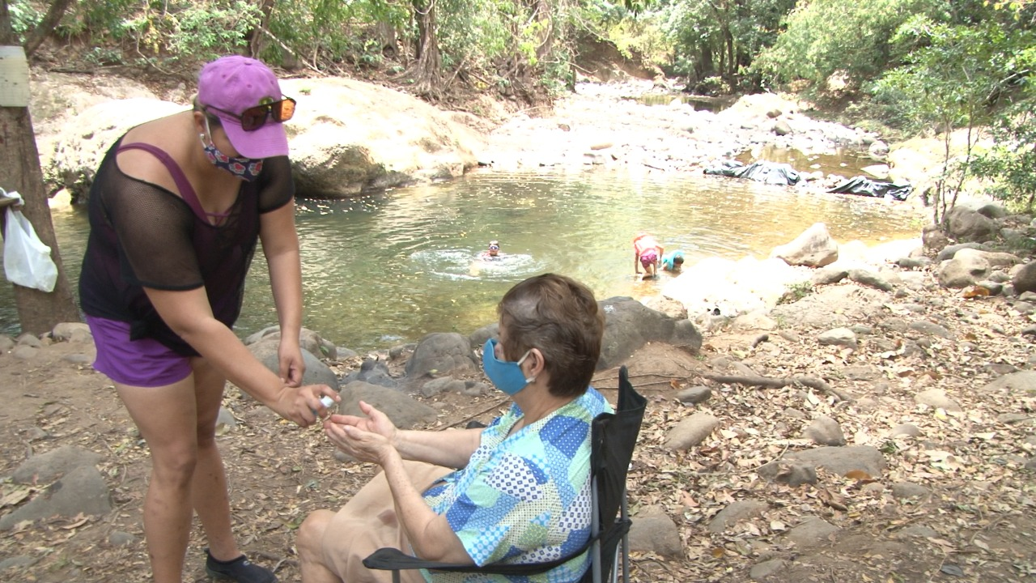
- La CNE junto a los 90 Comité Municipales de Emergencias (CME) se mantienen activos planificando las acciones para atender las necesidades producto la emergencia por COVID-19.
- En respuesta a una posible emergencia, la CNE tiene la posibilidad de habilitar 90 Centros Coordinadores de Operaciones, así como 190 albergues temporales.
- CNE se prepara para posibles lluvias en el Caribe

San José, 26 de noviembre del 2021. Al aproximarse el mes de diciembre, la Comisión Nacional de Prevención de Riesgos y Atención de Emergencias (CNE) hace un llamado a las personas para estar prevenidos y actuar de manera responsable y mediante buenas prácticas se evite el aumento de contagios por COVID-19.
El periodo de vacaciones siempre es esperado por muchos para realizar viajes dentro y fuera del país ya sea a la playa, las montañas, los ríos, o los volcanes que además de atractivos son muy cómodos para visitar. No obstante, la CNE solicita mantenerse alerta de las condiciones presentes en los sitios a los que vamos a visitar y no bajar la guardia en la lucha contra el COVID-19 para que, en esta época navideña y de fin de año, se disfrute de un “Navidad Segura”.
Alexander Solís, presidente de la CNE enfatizó que junto con los 90 Comités Municipales de Emergencias (CME) se mantienen activos planificando las acciones para atender las necesidades producto la emergencia por COVID-19 en la implementación del “Modelo de Gestión Compartida Costa Rica trabaja y se cuida”.
Aunado a las acciones en los territorios para la prevención y atención de la emergencia por COVID-19, se mantiene la vigilancia y el monitoreo de las diferentes amenazas. Esto con el fin de brindar una respuesta oportuna a otros eventos que tradicionalmente han afectado diferentes territorios como lo son las inundaciones y deslizamientos, especialmente en el Caribe durante el mes de diciembre.
Lluvias en tiempos navideños
Con la llegada de empujes fríos se acentúan más las precipitaciones y bajas temperaturas en el Caribe, Zona Norte, y parte Este y montañosa del Valle Central lo que se prevé se mantendrá durante este cierre de año.
Es por lo que la CNE dispone del recurso humano necesario de forma permanente, que vigila y tiene capacidad de respuesta inmediata ante cualquier evento que se pueda presentar.
Con el fin de brindar una respuesta oportuna a la población en caso de presentarse una emergencia, la institución mantiene reabastecidas sus dos bodegas centrales en San José y Santa Ana, así como sus bodegas regionales en Osa, Parrita, San Carlos y Pococí y sus 50 Bodegas Cantonales en distintos Comités Municipales de Emergencias de la Región Huetar Caribe, Región Cartago, Región Heredia, Región Alajuela, Región Huetar Norte, Región Central, Región Chorotega, Región Pacífico Central y Región Brunca/Los Santos.
Además, en respuesta a una posible emergencia, la CNE tiene la posibilidad de habilitar 90 Centros Coordinadores de Operaciones, así como 190 albergues temporales con todos los protocolos sanitarios.
Estos albergues cuentan con los equipos, accesorios, suministros y materiales en los niveles respectivos de acuerdo con las capacidades físicas de cada una de ellas y todos ellos poseen los protocolos establecidos para brindar una atención bajo los lineamientos que mantienen el distanciamiento y minimizan el contagio por COVID-19.
Recomendaciones: Disfrute de una navidad segura
La CNE les brinda una serie de recomendaciones que deben de seguir para disfrutar de una “Navidad Segura”.
La institución junto a los CME, hacen un llamado vehemente a los comerciantes y empresarios a no bajar la guardia en las medidas de seguridad ante el COVID-10.
La CNE le recomienda a la población en general, tener especial cuidado cuando vaya a desplazarse hacia los lugares a visitar, principalmente si transita por trayectos de carreteras propensas a deslizamientos o desbordamientos de ríos, sobre todo en momentos en que está lloviendo muy fuerte.
Al visitar playas, esté atentos a la formación de corrientes de resaca. Pregunte a vecinos y pobladores cuáles son los sitios y las zonas más seguras para bañarse.
Si visitan ríos o quebradas, manténgase vigilante ante los cambios de coloración en el nivel del cauce y a lluvias intensas en las partes altas montañosas.
Si dentro de sus preferencias está visitar un volcán, infórmese con los funcionarios del parque cuáles son las áreas de restricción y cuáles son equipos de protección que debe portar.
Para disfrutar al máximo acate siempre las instrucciones que le brindan las autoridades e Infórmese por fuentes oficiales como en Instituto Meteorológico Nacional (IMN), la Red Sismológica Nacional (RSN), el OVSICORI y la CNE.
En esta época de diciembre, es común que se presente vientos fuertes. De ser así, esté atento y aléjese de árboles, techos de vivienda o estructura que puedan caer.
En estas vacaciones mantenga una actitud preventiva y disfrute del tiempo en familia con seguridad.

